Adur Marques

Bases de datos  02/03/2022

Tarea 5

Ejercicio 1

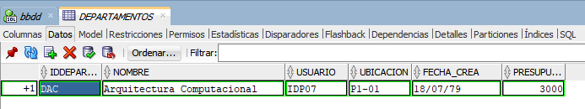

Ejercicio 3

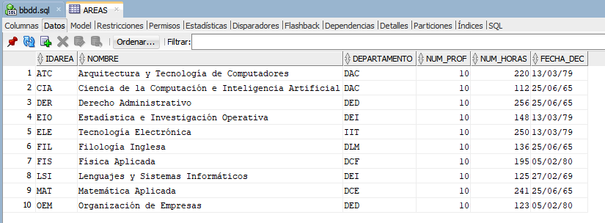

Ejercicio 7

